Комбинированный урок (модульная технология)
по теме: «Голубые глаза России (Озера России)»
Учебный элемент | Содержание занятия | Рекомендации
УЭ0 | Интегрирующая цель урока:  Знать: понятие озера, классификацию озер и их происхождение  Уметь: использовать карты, таблицы, схемы; работать с контурной картой; распределять время  Увидеть: многообразие озер; значение
УЭ1 | Цель: проверить умения определять уклон и падение реки.  - Определите:  падение р.Ангары, если высота истока – 456м, а высота  устья - 76м; уклон реки, если ее длина – 1826км.  Решение: | Письменно  4 б
УЭ2 | Цель: проверить знания по карте  - Какие реки обозначены цифрами?  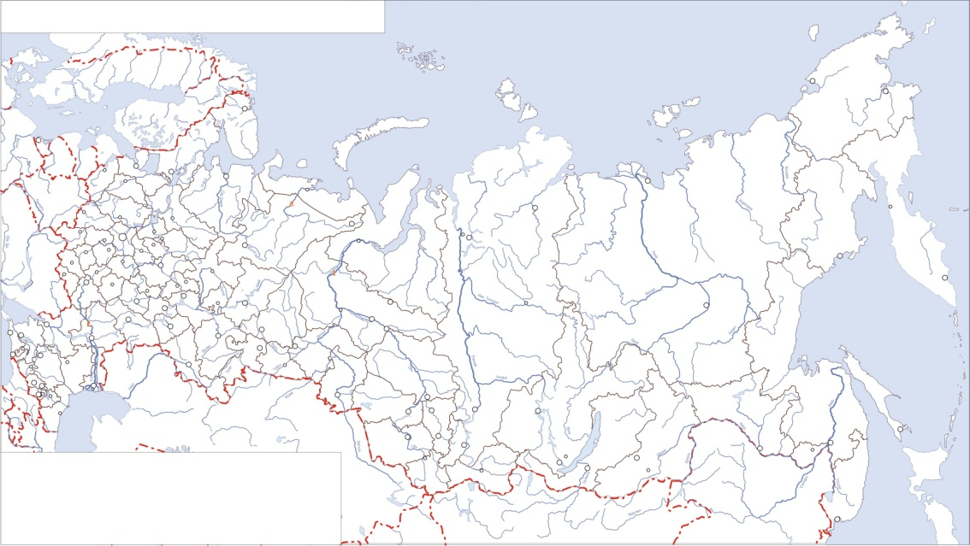  1 – 5 –  2 – 6 –  3 – 7 –  4 – 8 – | Письменно  8 б
УЭ3 | Цель: проверить знания о происхождении озер.  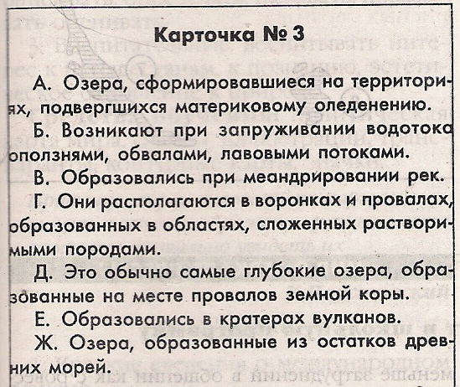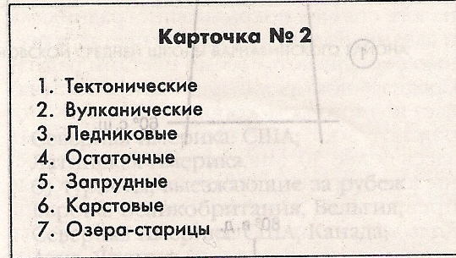  Ответ: | Письменно  7 б
УЭ4 | Цель: познакомить с классификацией озер по приходу и расходу воды, и солености.  - Послушайте рассказ учителя, запишите схему.  По расходу и приходу воды  - Определите по рисунку, к какому типу относятся эти озера  (смотри слайд).  - Выпиши % солености в схему.  По солености  пресные  соленые  минеральные | Письменно  6 б  Устно  3 б  3 б
УЭ5 | Цель: сформировать знания о значении озер.  - Составить схему «Значение озер». Назовите 3 основных вида богатств озер. Впишите в таблицу.  Вывод: | 7 б
  Богатство | Значение
УЭ6 | Рефлексия:  - Как ты оцениваешь полученные знания?  - Что вызывало наибольшую трудность?  - С каким настроением ты изучал этот материал по сравнению с другими уроками? | Оцени себя

